|  |
| --- |
| **PRÉ-PROJETO 2024** |

|  |
| --- |
| NOME: ISADORA Nº 13 |
| NOME: Nº |
| TELEFONE (S) |
| E-MAIL |
| CURSO |
| TURMA: |

**ALUNO(s) É OBRIGATÓRIO EM ANEXO AO PRÉ-PROJETO, NO MÍNIMO UMA TELA DE INTERFACE (TELA PRINCIPAL) JUNTO AO PROJETO.**



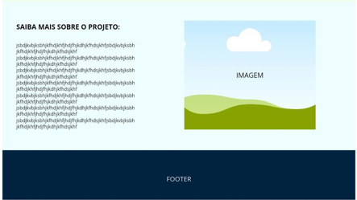





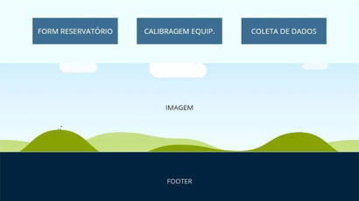

TITULO

|  |
| --- |
| Título do projeto: DORY |

INTRODUÇÃO

|  |
| --- |
| O presente projeto busca construir uma interface gráfica de um equipamento que analisa os níveis de nitrito e nitrato na água de reservatório de água e gera relatórios com os resultados obtidos para o cliente.  Conforme Figueiredo (2000), com ênfase na influência da poluição orgânica na qualidade da água destinada ao cultivo de organismos aquáticos, como forma de contribuição ao aproveitamento da agua e dos vários compostos são naturalmente encontrados no solo e na água, mas em excesso podem ser prejudiciais à saúde, podendo causar problemas como a METEMOGLOBINEMIA, conhecida como “doença azul” em bebês. Além disso, em altas concentrações, podem contaminar a água potável e causar impactos ambientais adversos. O acúmulo de nitrito e nitrato na água de açudes pode levar a uma série de problemas ambientais e de saúde. Abaixo citarei alguns deles: EUTROFIZAÇÃO: O excesso de nitrito e nitrato na água pode promover o crescimento excessivo de algas e plantas aquáticas, resultando em eutrofização. Isso pode levar à diminuição do oxigênio dissolvido na água, causando a morte de peixes e outros organismos aquáticos. Contaminação da água potável: Se a água do açude for usada para consumo humano ou para o abastecimento de animais, níveis elevados de nitrito e nitrato podem representar um risco à saúde. O nitrito em particular pode ser convertido em NITROSAMINAS, compostos cancerígenos, no trato gastrointestinal.  Nitrito (NO2-) e nitrato (NO3-) são compostos químicos que contêm átomos de nitrogênio e oxigênio. São formas de nitrogênio oxidado encontradas em muitos fertilizantes, além de serem produtos de resíduos de alimentos, especialmente de carnes processadas. Em pequenas quantidades, Impacto na vida selvagem: Altas concentrações de nitrito e nitrato na água podem afetar a vida selvagem que depende do açude para beber ou como habitat. Isso pode resultar em danos à população de peixes, aves aquáticas e outras espécies. Impacto na agricultura: Se a água contaminada com nitrito e nitrato for usada para irrigação, pode ocorrer acumulação desses compostos no solo, afetando a qualidade e a produtividade das plantações.  O nitrato é a principal forma de nitrogênio na água natural, devido ao fato de ser altamente solúvel e constituir a forma mais estável em águas superficiais. Ele é resultante da oxidação completa de compostos nitrogenados (nitrificação) (FIGUEIREDO,2000).  Açudes são reservatórios artificiais de água construídos para armazenar água para diversos fins, como abastecimento humano, irrigação agrícola, geração de energia hidrelétrica, controle de enchentes e recreação. Eles são construídos represando rios, córregos ou riachos e podem variar em tamanho e capacidade, desde pequenos reservatórios até grandes lagos artificiais. Os açudes desempenham um papel crucial na gestão dos recursos hídricos, especialmente em regiões onde a disponibilidade de água é limitada ou sujeita a variações sazonais. São reservatórios artificiais de água construídos para armazenar água para diversos fins, como abastecimento humano, irrigação agrícola, geração de energia hidrelétrica, controle de enchentes e recreação. Eles são construídos represando rios, córregos ou riachos e podem variar em tamanho e capacidade, desde pequenos reservatórios até grandes lagos artificiais. Os açudes desempenham um papel crucial na gestão dos recursos hídricos, especialmente em regiões onde a disponibilidade de água é limitada ou sujeita a variações sazonais.  Os açudes podem abrigar uma variedade de vida selvagem aquática e terrestre, dependendo do ambiente local e das condições do açude. Alguns dos animais comumente encontrados em açudes incluem:  Peixes: A maioria dos açudes é habitada por uma variedade de espécies de peixes, como tilápias, carpas, tambaquis, bagres, entre outros.  Aves aquáticas: Aves como garças, patos, gansos, Martins-pescadores e gaivotas frequentemente visitam açudes em busca de alimento, água e abrigo.  Répteis: Tartarugas aquáticas, cobras d’água e jacarés podem ser encontrados em açudes, especialmente em regiões onde são nativos.  Anfíbios: Sapos, rãs e pererecas são comuns em áreas próximas a açudes, onde encontram água para se reproduzir e se alimentar.  Insetos aquáticos: Larvas de mosquitos, libélulas e outros insetos aquáticos fazem parte do ecossistema dos açudes, servindo como alimento para peixes e aves.  Além desses, outros animais terrestres como mamíferos, insetos terrestres e até mesmo algumas espécies de aves migratórias podem visitar ou habitar as áreas ao redor dos açudes em busca de alimento, água ou abrigo.  Os peixes representam um universo fascinante dentro do reino animal. Vertebrados aquáticos, formam uma classe de organismos rica em diversidade, com milhares de espécies que ostentam cores, formas, tamanhos e comportamentos singulares. Características marcantes: Corpo alongado: ideal para a locomoção na água. Escamas: proteção e impermeabilização. Nadadeiras: propulsão e manobras precisas. Respiração branquial: captação de oxigênio dissolvido na água. Adaptabilidade: diversas espécies desenvolveram características únicas para prosperar em diferentes habitats aquáticos.  A espectroscopia é uma área da ciência que estuda a interação entre a radiação eletromagnética e a matéria. Essa interação pode ser vista como a absorção, emissão ou dispersão de radiação por átomos, moléculas ou íons.  A espectroscopia é uma ferramenta poderosa para a análise qualitativa e quantitativa de materiais, sendo utilizada em diversas áreas como:   * Química: identificação de compostos, determinação de estruturas moleculares, estudo de reações químicas. * Física: estudo de propriedades atômicas e moleculares, análise de materiais semicondutores, pesquisa em astrofísica. * Biologia: identificação de proteínas, DNA e outros biomoléculas, estudo de processos bioquímicos. * Medicina: diagnóstico de doenças, monitoramento de pacientes, desenvolvimento de novos medicamentos. * Ciência de materiais: caracterização de materiais, análise de falhas, desenvolvimento de novos materiais.   A espectroscopia de absorção no UV-VIS tem ampla aplicação em laboratórios de análises e pesquisas físicas, químicas, bioquímicas, farmacológicas, etc. Inúmeras vantagens contribuem para sua popularidade; a principal, é o fato de ser uma técnica espectroscópica quantitativa. Aliado a isto, a técnica tem baixo custo operacional, é de fácil utilização e produz resultados de interpretação geralmente bastante simples. (GALO,2009). |

HIPÓTESE / SOLUÇÃO

|  |
| --- |
| A hipótese para um projeto de controle de níveis de nitrito e nitrato na água dos açudes se dá ao fato de que níveis muito elevados desses compostos podem ser prejudiciais à saúde dos peixes e de outros seres vivos, por isso se foi necessário existir um meio de controlar isso. A solução é criar um site de fácil acesso e simples de compreender que irá gerar relatórios com os níveis desses compostos nos açudes, isso ajudará a controlar esses compostos químicos. |

DISCIPLINAS ENVOLVIDAS

|  |
| --- |
| Análise de projetos e sistemas: Análise de projetos e sistemas é o processo de identificação, compreensão e documentação dos requisitos de um sistema. É uma etapa essencial no desenvolvimento de sistemas de informação, pois fornece a base para o projeto e implementação do sistema. A análise de projetos e sistemas pode ser dividida em duas fases principais:  Análise de requisitos: Nesta fase, os analistas de sistemas trabalham com os usuários do sistema para identificar e documentar seus requisitos. Os requisitos podem ser funcionais, não funcionais ou de desempenho. Os requisitos funcionais descrevem o que o sistema deve fazer. Os requisitos não funcionais descrevem como o sistema deve funcionar. Os requisitos de desempenho descrevem o desempenho esperado do sistema.  Análise de arquitetura: Nesta fase, os analistas de sistemas trabalham para desenvolver uma arquitetura para o sistema. A arquitetura descreve a estrutura do sistema, incluindo seus componentes, interfaces e relacionamentos. O processo de análise de projetos e sistemas é iterativo, o que significa que é realizado em ciclos repetidos. Em cada ciclo, os analistas de sistemas coletam mais informações, refinam seus entendimentos dos requisitos e atualizam a documentação. A análise de projetos e sistemas é uma atividade complexa que requer uma variedade de habilidades e conhecimentos. Os analistas de sistemas devem ter fortes habilidades de comunicação, análise e resolução de problemas. Eles também devem ter um conhecimento profundo dos processos de negócios e das tecnologias de informação.  Banco de dados: Um banco de dados é uma coleção estruturada de dados armazenada eletronicamente. Ele pode conter qualquer tipo de dados, incluindo palavras, números, imagens, vídeos e arquivos. Os bancos de dados são usados para armazenar e gerenciar grandes quantidades de dados de forma eficiente. Eles podem ser usados para uma variedade de propósitos, incluindo:  Armazenar dados de negócios: Os bancos de dados são usados por empresas para armazenar dados sobre clientes, produtos, vendas e outros aspectos de seus negócios.  Armazenar dados de pesquisa: Os bancos de dados são usados por pesquisadores para armazenar dados de pesquisas, como dados de censo, dados de saúde e dados de clima.  Armazenar dados pessoais: Os bancos de dados são usados por organizações para armazenar dados pessoais, como dados de clientes, dados de funcionários e dados de saúde.  Os bancos de dados são organizados em tabelas, que são coleções de linhas e colunas. Cada linha representa um registro, que é uma coleção de dados relacionados. Cada coluna representa um campo, que é um tipo específico de dados.  Os bancos de dados são gerenciados por um sistema de gerenciamento de banco de dados (SGBD). O SGBD é um software que fornece ferramentas para criar, acessar e gerenciar dados em um banco de dados.  Front-End: Front-end é a parte de um site, aplicativo ou software que os usuários interagem diretamente. É a parte visual e interativa do aplicativo, incluindo o layout, as imagens, os vídeos, os textos e os formulários. O front-end é desenvolvido usando linguagens de programação, como HTML, CSS e JavaScript. HTML é usado para definir o layout da página, CSS é usado para estilizar a página e JavaScript é usado para adicionar interatividade à página. Os desenvolvedores front-end são responsáveis por criar uma interface de usuário que seja atraente, funcional e acessível. Eles devem ter um conhecimento profundo de linguagens de programação, design gráfico e acessibilidade. |

OBJETIVO GERAL

|  |
| --- |
| Construção de um site para gerar relatórios sobre níveis de Nitrito na água com auxílio do software Dory. |

OBJETIVOS ESPECÍFICOS

|  |
| --- |
| Criação de um site de fácil acesso, simples de compreender, com uma interface agradável e resultados eficazes. |

PROCEDIMENTOS METODOLÓGICOS

|  |
| --- |
| Método, em sentido amplo, é a ordem que se deve impor aos diversos processos necessários para atingir um fim dado ou um resultado desejado. Método científico é um instrumento de que se serve a inteligência para descobrir relações, verdades e leis referentes aos diversos objetos de investigação. O método científico é um dispositivo ordenado, um conjunto de procedimentos sistemáticos que o pesquisador emprega para obter o conhecimento adequado do problema que se propõe resolver. O método é constituído de um conjunto de processos ou técnicas que formam os passos do caminho a percorrer na busca da verdade. (SANTOS,2012).  Santos (2012), ainda afirma que a pesquisas metodológicas referem-se ao estudo e desenvolvimento de métodos de pesquisa em diversas áreas do conhecimento. Elas envolvem a investigação e avaliação de técnicas, instrumentos e procedimentos utilizados para coletar, analisar e interpretar dados. Essas pesquisas visam aprimorar a qualidade, eficácia e validade dos processos de investigação, proporcionando bases sólidas para a produção de conhecimento científico. Elas podem abranger desde estudos comparativos de diferentes abordagens metodológicas até a criação de novas técnicas e ferramentas de pesquisa. O objetivo principal das pesquisas metodológicas é contribuir para o avanço da metodologia científica e para a produção de resultados mais confiáveis e significativos.  O conhecimento científico se caracteriza também como uma procura das possíveis causas de um acontecimento. Assim, busca compreender ou explicar a realidade presentando os fatores que determinam a existência de um evento. Desta forma, não basta saber que o fermento faz o bolo crescer. É necessário, sobretudo, caracterizar o que, na constituição do fermento, produz o efeito que é o crescimento do bolo. Uma vez obtido este conhecimento, deve-se garantir sua generalidade e isto é, sua validade em outras situações. A divulgação dos resultados também é uma marca fundamental da ciência moderna. (RUIZ,1996).  As pesquisas documentais envolvem a coleta, análise e interpretação de informações contidas em documentos diversos, como livros, artigos, relatórios, arquivos, entre outros. Esses documentos podem ser de fontes primárias ou secundárias e são utilizados para investigar um determinado tema, problema ou fenômeno. Esse tipo de pesquisa é especialmente útil quando se busca compreender o contexto histórico, social, político ou cultural de uma determinada questão, além de ser fundamental para embasar estudos acadêmicos e científicos. As pesquisas documentais geralmente envolvem técnicas de busca, seleção, organização e análise de dados, visando extrair informações relevantes e construir argumentos embasados.  Para Ruiz (1996), as "verdades" da ciência não são absolutas e atemporais, mas sim construções históricas moldadas pela cultura e ideologia predominante em cada época. O conhecimento científico é sempre contextualizado e influenciado pelas características e condições do sujeito que o produz (biólogicas, culturais, sociais, econômicas). O interacionismo refuta a ideia de que o cientista é um observador imparcial da realidade. Sua visão é necessariamente mediada por suas experiências e subjetividade. |

BIBLIOGRAFIA

|  |
| --- |
| GALO, André Luiz; COLOMBO, Márcio Francisco. Espectrofotometria de longo caminho óptico em espectrofotômetro de duplo-feixe convencional: uma alternativa simples para investigações de amostras com densidade óptica muito baixa. Química Nova, v. 32, p. 488-492, 2009.  FIGUEIREDO, Erwin Marcílio Castro de. Estudo da poluição orgânica do açude Santo Anastácio (Campus do Pici) com vistas ao uso de sua água na aquicultura. 2000.  RODRIGUES, William Costa et al. Metodologia científica. Faetec/IST. Paracambi, v. 2, 2007.  SANTOS, João Almeida; PARRA FILHO, Domingos. Metodologia científica. 2012.  RUIZ, João Álvaro. Metodologia científica. Guia para eficiência nos estudos, v. 13, p. 131, 1996. |

CRONOGRAMA DE ATIVIDADES

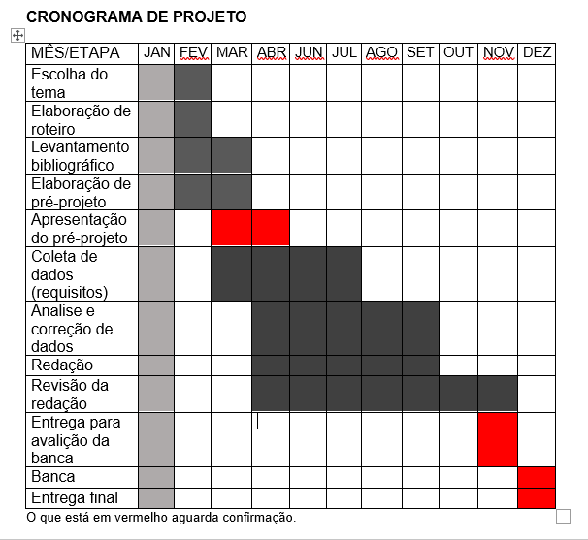

|  |  |  |
| --- | --- | --- |
| **Autorizado** | **Professor(a)** | **Data** |
| Análise de projetos e sistemas:  Banco de dados:  Web design: | **Aparecida** |  |